RIWAYAT HIDUP
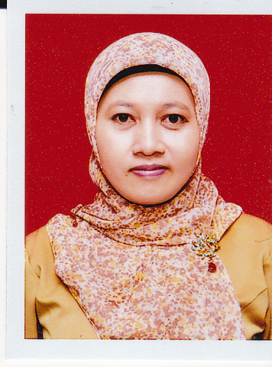
Musmuliyanti, Anak bungsu dari 3 bersauidara. Lahir di Ujung
Pandang, tepatnya Hari Rabu Tanggal 8 Januari 1984. Dari
Pasangan Maliang Tarru (Alm) dan Hj St Fatimah Sayeb, A.Ma.
Jenjang Pendidikan yang pernah di tempuh adalah sebagai

Berikut :
- Taman Kanak-kanak Aisyiyah Bustanul Athfal Ranting Mallimongan Tua Makassar, pada tahun 1989 – 1990
- SD Inpres Bertingkat Layang makassar, pada tahun 1990 – 1996
- SMP Negeri 7 Makassar, pada tahun 1996 – 1999
- SMU Negeri 8 Makassar, pada tahun 1999 – 2002
- Mahasiswi S1 di UNHAS pada Tahun 2002 – 2007
Sekarang Penulis melanjutkan S1 Ke-2 di UNM Fakultas Ilmu Pendidikan Jurusan Pendidikan Guru Pendidikan Anak Usia Dini pada tahun 2014. Penulis menjadi Guru Tetap Yayasan (GTY) di TK Aisyiyah Ranting Mallimongan Tua sejak Tahun 2005 sampai sekarang

